【日本麻雀讲座译文】鸣牌10—混一色
免责声明：
以下文章的著作权等各种权利归原作者所有，翻译 By SeventhTG（XD）。如果你喜欢本文并有幸让你产生了转载的想法，请注明原作者、原文地址以及译者，谢谢。
原文地址：http://beginners.biz/naki/naki10.html
------------------------------------------------------------------------------------
混一色：
混一色是凑齐同一种数牌和字牌就可以简单达成的手役，在初学者中有着很高的人气。
实际上混一色不仅做法简单，而且打点也很给力。是很有制作价值的一个手役。
混一色的差距主要体现在鸣牌方式和牌形的理解上。
常常会看见该鸣的牌没有鸣，不该鸣的牌又鸣从而错过了和牌机会的人。
------------------------------------------------------------------------------------
不应鸣牌的手牌
------------------------------------------------------------------------------------
即使鸣牌，混一色也有2翻。
没有必要死凹门清。
那么，不应该鸣牌的例子到底是哪些呢？
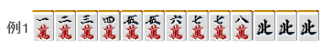
像例1这种，门清已经足够听牌的手牌
鸣牌的话就成了“白痴混”（即鸣牌混一色NOMI）
不到万不得已还是应该打门清混一色。
另外就是，例1摸到万子的任何一张都能够听牌
虽然是一个比较极端的例子，
但是只要是门清混一色的好形一向听都有门清听牌的价值。
------------------------------------------------------------------------------------
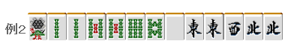
例2的形，东和北场上都已经切出了2张。
这种情况也是常有的。
“大丈夫だ，問題ない！”而去碰牌的人也不少
有死对子的情况去做门混七对子才是比较好的策略。
------------------------------------------------------------------------------------
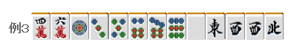
这是失败最多的一个例子
就是像例3这样面子还没有好好凑齐的时候了。

还是稍微在门清的时候把形调整好一点在鸣牌吧。
剩下的形实在是太苦逼了
他家立直的话不仅没有反击的能力，
失去安全牌的西，损失实在太大了。
------------------------------------------------------------------------------------
应该鸣的牌，应该放过的牌
------------------------------------------------------------------------------------
混一色鸣牌的要点是和手牌分不开的。
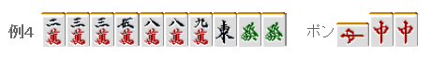
例4有一张牌不能鸣的牌。
那就是3万。
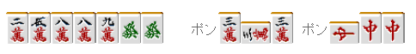
碰了3万的话，2万和5万就会变得非常不好用了。
最后要是和成了混一色对对的跳满的话
也仅仅是“偶然”
更多的时候还是会错过了和牌的机会。
我们要控制自己给自己制作愚形的行为。
------------------------------------------------------------------------------------
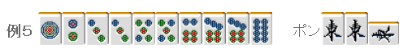
例5只要鸣牌就可以听牌了，
但是为了听牌也不是“随便什么都应该鸣牌”

不管那么多先听牌吧（笑）
要是他家手里用着一张7饼……

这也是“出来就鸣牌听牌”
但是如果是上家打出的还可以吃啊……

在这里，一个重要的事情我说了两次。
不管三七二十一的鸣牌，千万要杜绝啊。

